Репортаж о проблеме бездомных животных

«Мы можем им помочь»

Автор работы :
учитель начальных классов МБОУ СОШ №85
Сормовского района г.Н.Новгорода
Тараненко Т.Г.

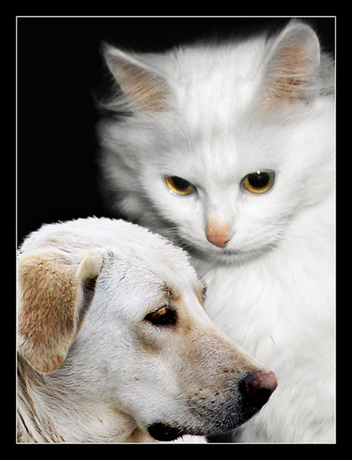
В природе всё взаимосвязано. Человек и животное – дети одной природы – матери. Они помогают друг другу. Животные чувствуют заботу, ласку и хозяину отвечают тем же.
Собака – первое домашнее животное, появившееся с давних времён возле человека. Она помогает охранять дом, границу, скотину…
Во время Великой Отечественной войны в полевых госпиталях были собаки-санитары, находившие раненых, помогая им выжить: у них на спине была медицинская сумка. Сколько солдат они спасли! Сколько их, собак, погибло от фашистских пуль!
Благодарную службу несут собаки-спасатели, разыскивающие людей под снежными завалами, спасающие тонущих из воды.
В МЧС есть специально дрессированные собаки, находящие после землетрясения под обвалами людей. Не раз спасали собаки и во время пожара. А как замечательны пограничные собаки! С полуслова они понимают хозяина.
Тысячи лет собака заслуженно пользуется славой лучшего друга и помощника человека. Во все времена и во всех странах воздавали хвалу ей за верность и преданность человеку.
Животные – наши друзья. Их надо любить, и они отплатят тебе верностью.
Многим из них человек поставил памятники.
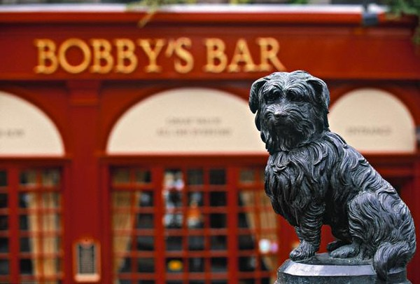
В Шотландии в Эдинбурге у входа на кладбище Грейфрайерз поставлен памятник скайтерьеру по кличке Бобби. Он в течение четырнадцати лет не покидал могилы своего хозяина и друга старого пастуха Джона Грея. После смерти хозяина Бобби последовал за похоронной процессией на кладбище, там и остался на долгие годы. Поначалу его выгоняли, но каждую ночь пёс пробирался обратно к могильному холмику. 1872 году, тронутые исключительной верностью и преданностью собаки хозяину, жители Эдинбурга собрали средства и поставили Бобби памятник. На круглом, художественно исполненном постаменте сидит лохматый пёс - скайтерьер Бобби. Пусть его верность и преданность будет уроком нам всем.

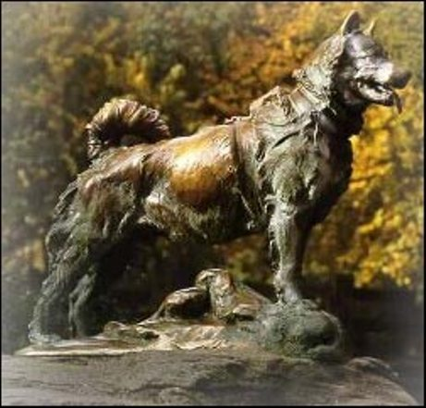
Целых два памятника сооружено хмурому северному псу Болто. Болто совершил настоящий подвиг. В начале 1925 года дифтерия, страшная болезнь, поражающая детей, разгорелась в поселении Ном. Было необходимо лекарство — дифтерийная сыворотка (антитоксины), притом всем прилегавшим больницам. Связавшись по телеграфу со всеми близлежащими городами, выяснили, что немного сыворотки осталось в городе Анкоридж, который лежал за тысячу миль от поселения.
Ледяной шторм и буря не позволяли взлетать самолётам. Было решено перевезти сыворотку поездом, в город Ненана , но не дальше, за отсутствием железнодорожных путей. Однако Ненана располагалась на расстоянии, превышавшем тысячу километров ледяной пустыни. Жители Нома предложили выход: снарядить собачью упряжку и положиться на скорость и силу собачьих лап и мастерство ведущих упряжку.
Команда была снаряжена, и упряжки отправились навстречу ледяному ветру и снегу. Многие сдались в процессе перехода. Это неудивительно, ведь было почти невозможно найти дорогу в снежном буране. Первым прибыл в Ненану Гуннар Косен), чью упряжку лаек вёл Болто. Однако на обратном пути Гуннар оказался настолько ослаблен обморожениями, что не смог продолжать руководить командой.
И вот, когда Гуннар Косен потерял всякую надежду спасти детей Нома, Болто, помнивший дорогу, сам повёл команду обратно в город, не сбавляя скорость до благополучного прибытия в Ном. По прибытии собаки были так измотаны, что у них не осталось сил даже на лай, но зато лекарство было доставлено больным.
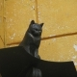
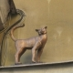
На Малой Садовой улице, которая находится в историческом центре Петербурга, есть два маленьких, неприметных, на первый взгляд, памятника: коту Елисею и кошке Василисе.
Во время блокады Ленинграда в осажденном городе не осталось ни одной кошки, что привело к нашествию крыс, которые съедали последние запасы еды. Бороться с вредителями поручили котам, которых специально для этой цели привезли из Ярославля. «Мяукающая дивизия» справилась со своей задачей.
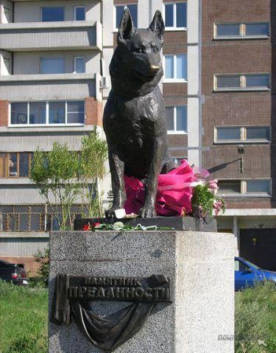
Уже несколько лет главной достопримечательностью Тольятти считается малоприметный памятник собаке на окраине Автозаводского района. Семь лет верный пес ждал своих погибших в автокатастрофе хозяев на улице города…
Собака так и осталась ждать его на том месте, где в последний раз видела живым.
Пес не бросил хозяина. Точнее то место, где видел его в последний раз. Он ждал, ждал, что хозяин придет.
7 лет, в жару и холод, пес охранял последнее пристанище своего хозяина.
Только через несколько месяцев грязного, ободранного пса заметили местные жители. Псу дали кличку Константин ("постоянный", "верный"). Все ждали, что еще немного - и пес забудет о случившемся. Но каждый день он снова и снова бросался на встречные автомобили.
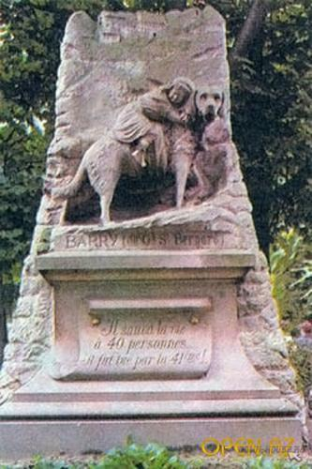
И ждал до последнего.Жители поставили у обочины дороги мемориальный щит с надписью: «Псу, научившему нас любви и преданности».
Барри самая известная собака породы сенбернар., работала с альпийскими спасателями, за 10 лет спасла 40 человек.
Легенда гласит, что однажды разыгрался особенно сильный буран, и даже обученные монахами собаки не в силах были с ним справиться и возвращались в монастырь, обессиленные. И только Барри не оставлял поиски, и в конце концов обнаружил засыпанного снегом человека. Пёс стал раскапывать его, но когда человек увидел перед собой собачью морду, он решил, что перед ним волк, и убил своего спасителя. Это был сорок первый человек, спасённый Барри.
По другой версии сорок первым был ребёнок. Барри обнаружил его в горах, и отогревал его своим теплом, пока мальчик не очнулся и не сумел обхватить собаку за шею. Тогда Барри начал осторожно тащить ребёнка, через некоторое время тот смог взобраться на спину собаки и Барри доставил спасённого ребёнка в ближайший населённый пункт. Там он прослужил ещё около двадцати лет и умер своей смертью.
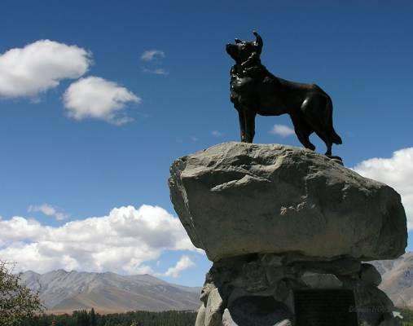
Один из самых старинных памятников собаке по кличке Гелерт- ирландскому волкодаву установлен в XIII веке в Северном Уэльсе князем Левелином, в результате трагической ошибки убившим свою собаку по имени Гелерт. Гелерт был любимой собакой принца. Но однажды, вернувшись с охоты, вельможа обнаружил в замке Гелерта с мордой, покрытой свежей кровью. Не долго думая принц решил, что собака загрызла его маленького сына, оставшегося без присмотра. В порыве гнева он вонзил меч в своего любимца. Собака погибла. А мальчика обнаружили живым и невредимым, он забавлялся с тушей матёрого волка, которого загрыз верный Гелерт, защищая человеческое дитя… Собака спасла ребенка и полный раскаяния и благодарности лорд, поставил собаке памятник.

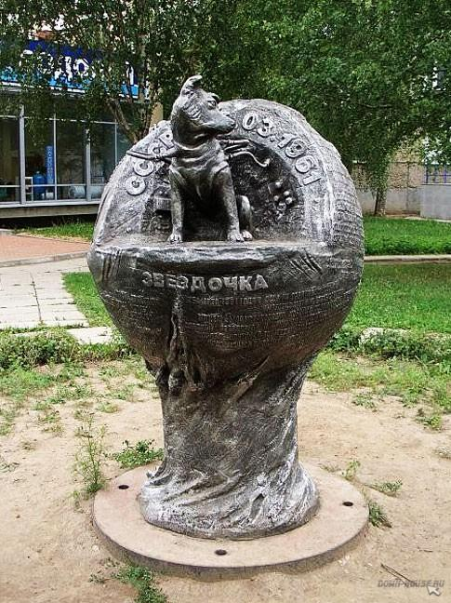
Памятник собаке-космонавту Звёздочке в Ижевске. Звездочка находилась на борту пятого по счету космического корабля-спутника, выведенного на околоземную орбиту 25 марта 1961 года. В тот же день аппарат совершил посадку в Воткинском районе Удмуртии .Собака была доставлена в Ижевский аэропорт (ныне район Старого аэропорта), где и жила какое-то время, пока ее не увезли в Москву. Звездочка была последней собакой-космонавтом, благополучно вернувшейся на Землю. После ее приземления было принято окончательное решение о полете первого человека в космос.

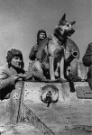
Вот еще история про Джульбарса. Победа в Великой Отечественной Войне заслуга не только людей, маленькая ее часть - это старания четвероногих друзей – собак, которые отчаянно и бесстрашно сражались на линии фронта. Джульбарс принимал участие в разминировании замков Праги, соборов Вены и дворцов над Дунаем, он нашел более 7468 мин и 150 снарядов. Джульбарс поистине собака-герой, которая с первого до последнего дня войны преданно несла свою службу. Джульбарс принял участие в параде Победы на Красной Площади в 1945 году. Собака была ранена и не могла идти самостоятельно, тогда Иосиф Сталин, который много слышал о подвигах пса, приказал сшить для нее из кителя что-то вроде лотка, в котором собаку пронес по Красной Площади командир 37-го батальона разминирования. За свой героизм Джульбарс был награжден медалью за «Боевые заслуги».

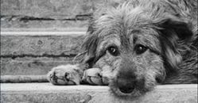
Но сегодня перед обществом остро встала проблема бездомных животных.

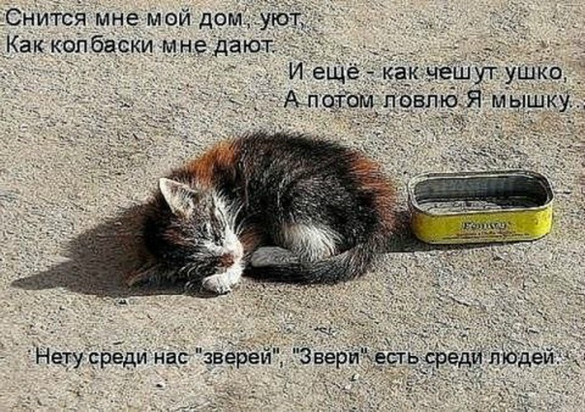
Он шел по улице и тихо плакал...
Он шел по улице и тихо плакал.
Облезлый, одноухий, и с больною лапой.
Повисший хвост, несчастные глаза,
А в них жемчужинкой дрожит слеза.
Его никто вокруг не замечал,
А если и заметил, то ворчал,
А мог еще и палкой замахнуться.
Он убегал, когда мог увернуться.
Он с грустью думал:”Я такой урод.
Ну кто такого жить к себе возьмет».
Так шел он, шел по краешку дороги.
И вдруг перед собой увидел ноги.
Огромные такие две ноги,
Обутые в большие сапоги.
В смертельном страхе он закрыл глаза
А человек нагнулся и сказал:
«Красавец-то, какой!
А ухо! Взгляд! Пойдешь со мной?
Я буду очень рад.
Принцессу и дворец не обещаю,
А молочком с сосиской угощаю».
Нагнулся, протянул к нему ладошку.
Он первый раз держал в ладошках кошку.
Взглянул на небо, думал, дождь закапал.
А это кот в руках от счастья плакал.
матвей кларк

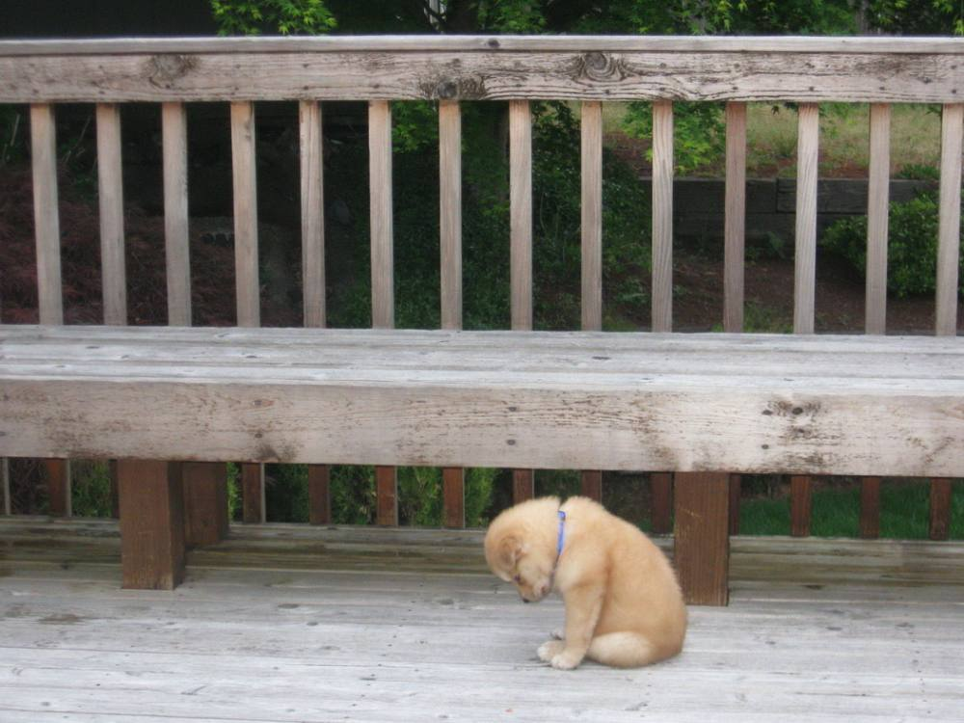
Ты не бросай в собаку камень,
Пусть это лишь бездомный пес,
Но он и так до боли ранен,
Хоть и не знает горьких слез.
Какой хозяин вероломный
Его продал за медный грош?
Что бы и этот пёс бездомный
Узнал предательство и ложь.
Нет, он от боли не заплачет,
Но день за днем, за разом раз,
Он грусть свою собачью прячет
В разрезе умных добрых глаз.
Сидит собака под забором,
Страдая от сердечных мук,
Но не страдает от позора
Его, когда - то бывший друг.
Галина Версоцкая

Кто же такие-бездомные животные?
Бездомные животные – безнадзорные собаки, кошки или другие домашние животные, обитающие стаями и поодиночке на городских улицах и в рекреационных зонах.
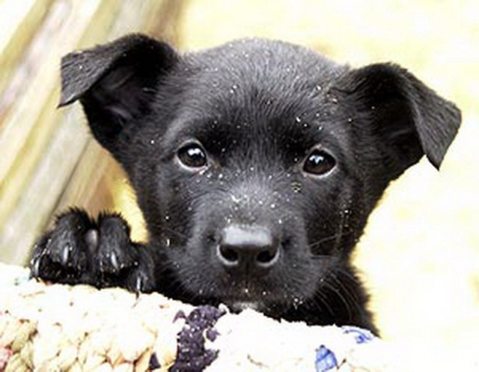

Откуда берутся бездомные животные?
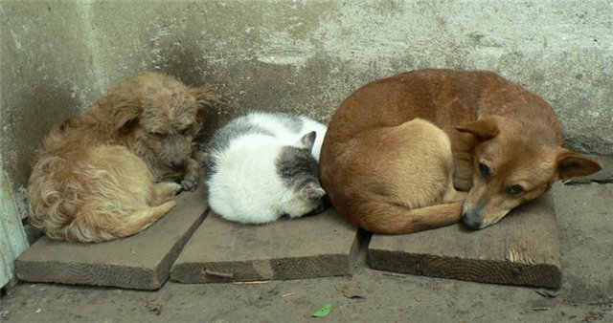
Их создали мы, люди. Каждое выброшенное на улицу животное – это чьё-то предательство. Надо помнить об этом и не давать в обиду тех, кто не может защититься сам. Каждый год с наступлением осени в пригородных дачных поселках появляются бездомные собаки т кошки. Брошенные. Многие из них до весны не доживают: одни гибнут от голода, другие – от холода, третьи под колесами машин и поездов. Живут в основном милостыней. Заслышав шум электрички, тянутся к платформе: встречать садоводов, которые держат на участках кур или кроликов и приезжают их покормить. Идет это грустное шествие по заснеженной дороге: впереди – человек, следом, поджимая окоченевшие лапы, кошки и собаки. Эту зиму в районе садовых участков значительно сократилось число птиц, они гибнут в кошачьих лапах.

Бездомные животные в российских городах – это выброшенные домашние животные или их потомки.

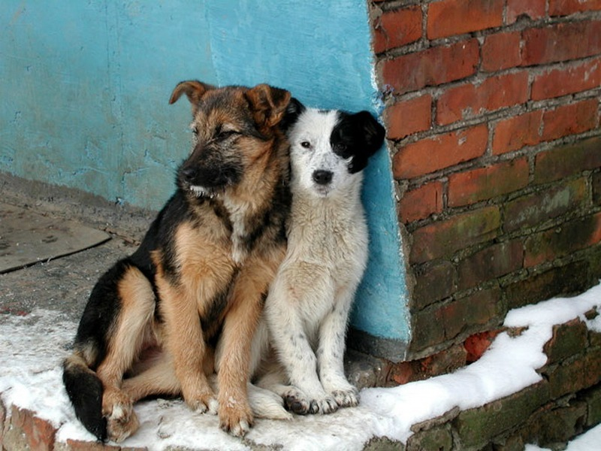
Само возникновение бездомных животных как понятия связано с возникновением и развитием крупных городов. В деревнях собак и кошек особо не делили на домашних и бездомных.

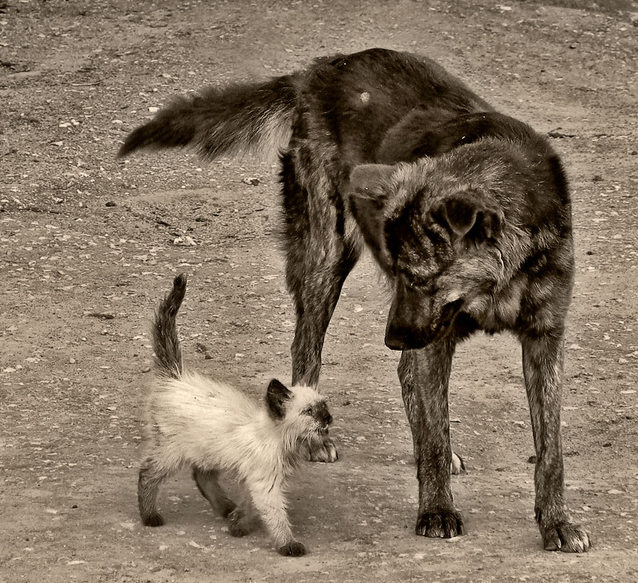
Некоторые были чьи-то, некоторые - просто местные обитатели деревни. Люди там жили, постоянно общаясь с разными животными, поэтому не считали бродячих собак и кошек проблемой. Сказать определённо, когда появились бездомные животные невозможно.

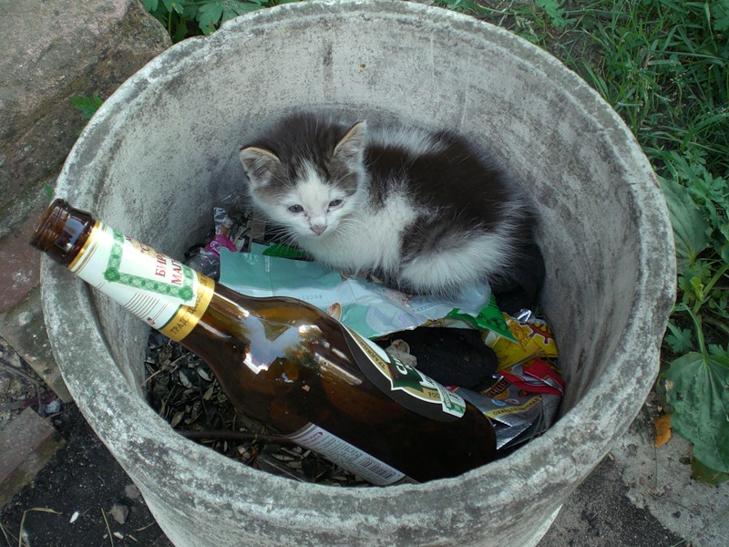
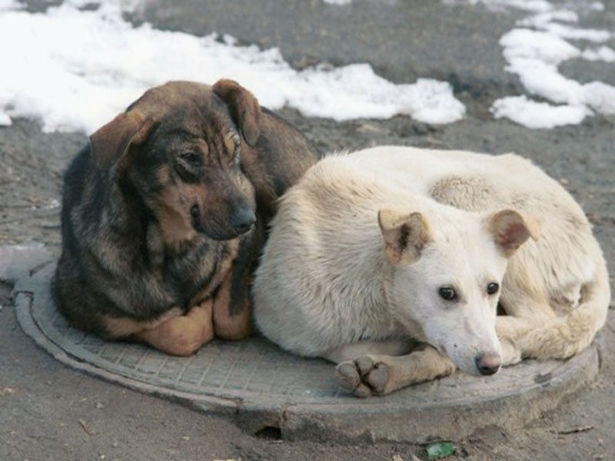
Скорее всего первая бездомная собака появилась не намного позже, чем первая домашняя. Но бездомные собаки никогда не существовали как отдельная популяция. Их ряды регулярно пополнялись бывшими домашними. Животные всегда стремились к источникам пищи, поэтому они продолжали жить в соседстве с человеком. Таким образом получилось, что популяции бездомных собак и кошек в городах никогда не возникали, а существовали изначально.

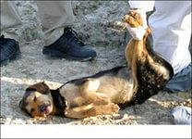
Другой вопрос, что из-за стремительного роста городов, а следовательно и количества бездомных животных, это явление стало представлять из себя проблему. Тогда и начали приниматься некоторые меры, которые, как тогда считалось, помогали эту проблему решить.

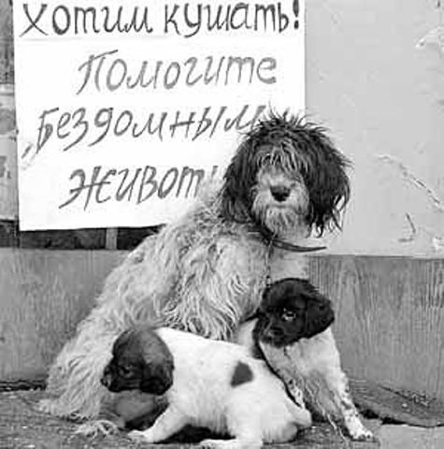
По историческим данным в середине XIX века ловля и истребление бездомных собак поручались фонарщикам и пожарным служителям.. В 1863 году впервые в Московской Думе главный аптекарь города Карл Феррейн поднял вопрос об опасности со стороны собак. Он предложили ввести налог на содержание их в доме и обязать хозяев надевать на питомцев намордники. В 1884 году в Москве появилось первое общество покровительства животным, чья деятельность была направлена на защиту животных. В планах этого общества была организация приютов и государственной лечебницы для животных.

Для этого требовалось 4500 рублей в год, что было по тем временам немалой суммой. Начала свою деятельность эта организация весьма успешно, правда вскоре по непонятным причинам дело вдруг прекратилось.
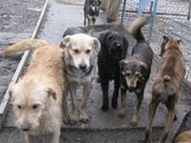

Стаи бездомных собак и кошек обитают практически возле каждого вестибюля метро, во всех парках, в промышленных зонах и даже на детских площадках, где их подкармливают пищевыми отходами любители животных. Численность бездомных собак составляет, по разным источникам, от 23 тысяч до 100 тысяч особей.
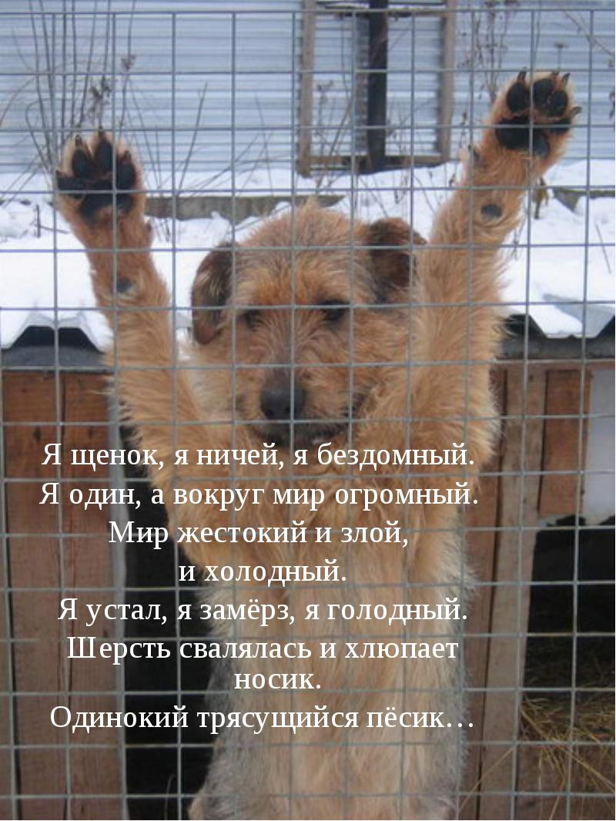
Советская политика в отношении бездомных собак, кошек и прочей живности сводилась к отлову. Отловом бездомных животных занимались службы городского хозяйства. После краткосрочного помещения в приют собаки усыплялись, а трупы сжигались. Для отстрела собак привлекались охотники, в качестве вознаграждения они могли выбрать себе любую "шкурку".
В 1999 году под давлением защитников животных и деятелей культуры отлов безнадзорных собак с целью усыпления был прекращен. В 2002 году Правительство одобрило программу гуманного регулирования численности животных. На сегодняшний день программы по стерилизации бездомных животных действуют и в ряде других регионов России: Санкт-Петербурге, Нижнем Новгороде, Краснодаре.

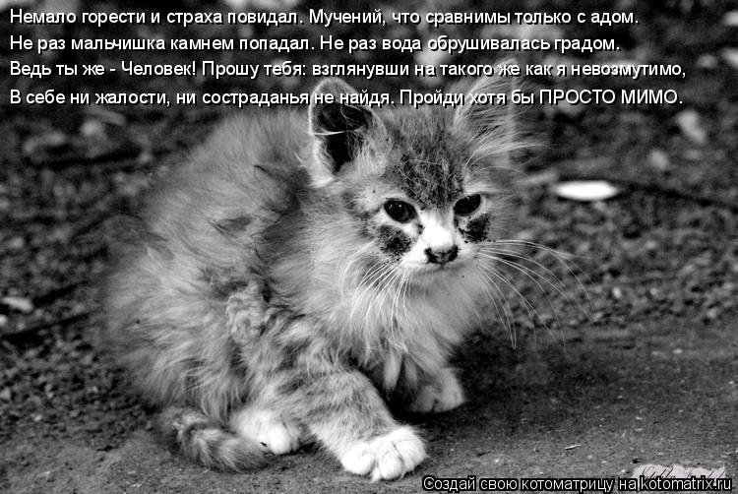

Сущность проблемы бездомных животных на данный момент
В городах-мегаполисах, существует великое множество экологических проблем. Одной из них является проблема сосуществования человека и бездомных животных. Эта проблема достаточно сложная и при этом является ещё и двусторонней. С одной стороны от бездомных животных страдают люди: Зарегистрированы случаи нападения бездомных собак на людей, закончившиеся тяжелыми телесными повреждениями. Бездомные животные, а также паразиты, живущие на них, могут оказаться переносчиками различных инфекционных заболеваний. Столкновение с собакой может оказаться для человека источником стресса, результатом которого становится негативное отношение к животным. Стаи бездомных собак создают трудности для владельцев домашних собак при выгуле их питомцев. Некоторые люди считают, что своим присутствием бездомные животные портят эстетический вид города. Другая сторона проблемы заключается в том, что сами животные страдают от жестокого отношения к ним людей:
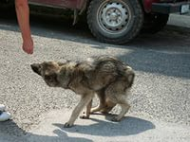
- - Несмотря на запрет законом продолжаются нелегальные отстрелы бездомных собак.
- - Часто встречаются случаи нанесения телесных повреждений бездомным животным людьми. Многие из них заканчиваются гибелью животного.
- Животные страдают от самой среды обитания в мегаполисе, невольными заложниками которой они стали (например, гибнут под машинами
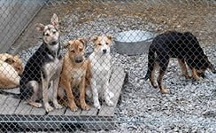
- Животные часто становятся жертвами аферистов, а также недобросовестных и легкомысленных владельцев.

На сегодняшний день программы по стерилизации бездомных животных действуют и в ряде других регионов России: Санкт-Петербурге, Нижнем Новгороде, Краснодаре.
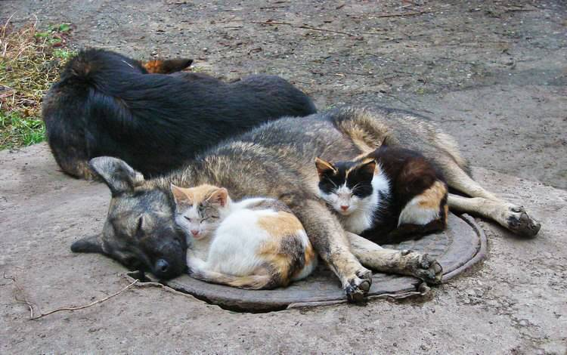

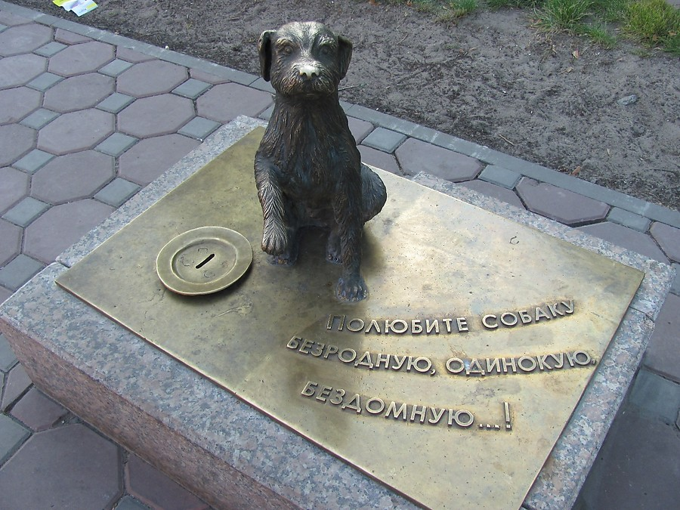
МОЛИТВА ЗА ЖИВОТНЫХ
Услышь нашу смиренную молитву, Господи!
Мы молим за всех наших друзей-зверей,
Особенно за тех, кто страдает,
За всех, на кого охотятся,
Кто потерялся, кого бросили,
Кто напуган или голоден...
За всех, кто должен быть усыплен...
Сжалься над ними, будь милостив!
А тем, кто должен о них заботиться,
Даруй сердца, полные сострадания!
Дай им добрые руки, подскажи ласковые слова!
Да будем мы истинными друзьями для зверей!
Да разделим с ними милость Твою и благодать!
Галина Версоцкая

Люди!
Будьте людьми!
Любите животных!
Будьте ответственны за тех, кого вы приручили!
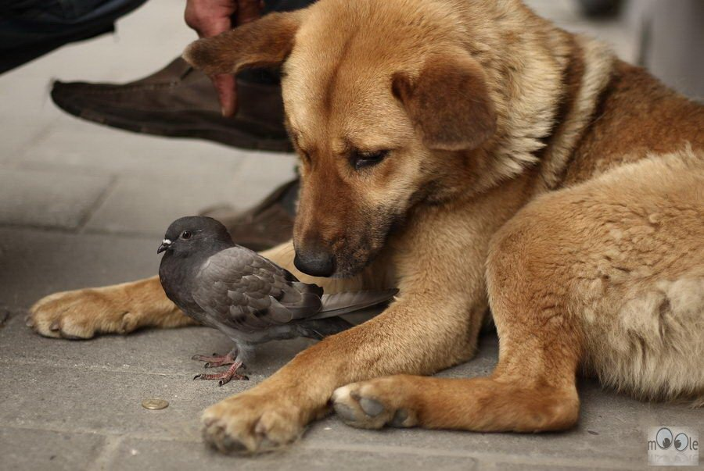

Список литературы, использованной для работы:
http://yandex.ru/yandsearch?clid=1882610&text=картинки%20бездомных%20животных&l10n=ru
http://fondzoozabota.ucoz.ru/publ/nauchnye_stati_o_zhivotnykh_v_gorode/va_rybalko_problema_bezdomnykh_zhivotnykh_cikl_statej/otkuda_berutsja_bezdomnye_zhivotnye/10-1-0-83
https://vk.com/topic-44544193_27686957
http://damargarita.narod.ru/description.htm
http://otherreferats.allbest.ru/psychology/00208594_1.html
http://ria.ru/documents/20090210/160875523.html
http://prada-york.ucoz.ru/publ/pamjatniki_sobakam/1-1-0-54

